**Datos Personales:**

Apellido y nombre: Britzius Axel Mathias

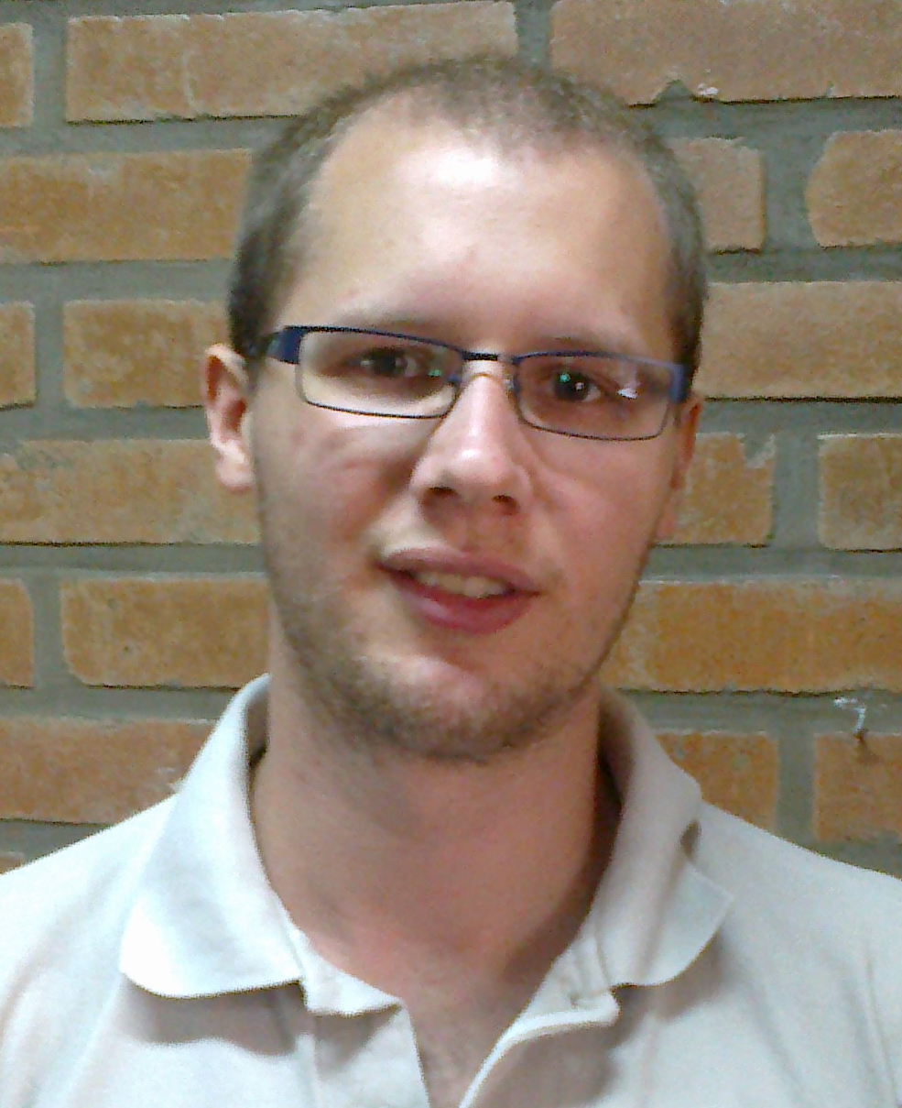FOTO

DNI: 35.129.034

Fecha de Nacimiento: 22/06/1990

Lugar de Nacimiento: Montecarlo, Misiones

Teléfono: 03751 - 15667321

Dirección: Calle El Guayabal N° 658, Puerto Rico, Misiones

E-mail: [axelbritzius@gmail.com](mailto:axelbritzius@gmail.com)

**Conocimientos Informáticos:**

* PHP, HTML5, CSS3, Bootstrap, JavaScript, JQuery, MySQL, Python (básico).
* Arduino
* Programación en bloques (AppInventor 2, mBlock, Educablocks)
* Visual Fox Pro, C, C++.
* Sistema Operativo Windows y Linux + Paquete de Oficina.
* Reparación de PC y redes locales.

**Idiomas:**

* Español
* Ingles
* Alemán

**Experiencia Laboral:**

* **Desde junio 2021 a la fecha:** 
  + **Desarrollador Fullstack en aplicaciones web a medida (PHP, MySql, HTML5, Bootstrap, jQuery)** – DM Consulting. Buenos Aires, Argentina
    - **Sistema de gestión de precios** – Conexión a API Mercado Libre
    - **Sistema de gestión de clientes y producción** – Newine
* **Desde marzo 2018 a la fecha:** 
  + Facilitador Técnico Escolar (Capacitaciones a docentes, maratones de programación y robótica, diseño e impresión 3D, asistencia técnica a pisos tecnológicos de escuelas) – **Escuela de Robótica** – Misiones.
* **Desde febrero 2012 a la fecha:** 
  + **Desarrollador Fullstack en aplicaciones web a medida (PHP, MySql, HTML5, Bootstrap, jQuery)** - TecnoSoul. Puerto Rico, Misiones, Argentina.
    - **Sistema de producción yerbatera** – Productores de Yerba Mate de Santo Pipo (Pipore)
    - **Sistema de gestión agraria** – Madanto SA
    - **Sistema de gestión crediticia** – Cipres
    - **Sistema de atención al público** – Servicios Urbanos SA
  + **Desarrollador Fullstack en aplicaciones web a medida (PHP, MySql, HTML5, Bootstrap, jQuery)** – MiS Software. Puerto Rico, Misiones, Argentina.
    - **Sistema de gestión de socios** – Club de pesca puerto rico
    - **Sistema de gestión de cobros** – Instituto Superior Adolfo Beato Kolping
    - **Sistema de gestión de empresas** – Grupo Mazurek
    - **Sistema de gestión de producción** – Fabrica de calzados Simon SRL
* **Dictado de cursos a la introducción al desarrollo de aplicaciones para teléfonos móviles** en las ciudades de Puerto Rico (2017 y 2019) y Eldorado (2019) – Ministerio de Industria de Misiones, Argentina.
* **Internet / Redes internas / WiFi – Mantenimiento de Laboratorios Informáticos** - TecnoSoul. Puerto Rico, Misiones, Argentina.
* **Profesor de TDI Informática en el ciclo básico de la educación técnico profesional.** EPET N°14 – Capiovi, Misiones, Argentina. (2012 - 2015)
* **Administrador de Red** –EPET N°14 – Capiovi, Misiones, Argentina. (2012 - 2014).
* **Administrador de Red** –Escuela Normal Superior N°3 – Puerto Rico, Misiones, Argentina. (2015 - 2017).
* **Profesor Suplente Cátedra: Sistemas de procesamiento de Datos III** – Instituto Argentino de Estudios Superiores. Puerto Rico, Misiones, Argentina. 2011 – 1° Cuatrimestre.
* **Secretario Administrativo** – Aserradero MG SH. Puerto Rico, Misiones, Argentina. 2010.

**Estudios:**

* Instituto Carlos Culmey 1205 – (2002 - 2007) – Economía y Gestión de las Organizaciones.
* Instituto Argentino de Estudios Superiores – (2008 - 2011) – Analista de Sistemas de Computación.

**Cursos incluidos en la Tecnicatura cursada en el Instituto Argentino de Estudios Superiores:**

* Reparación de PC y redes locales – (2010) – Instituto Argentino de Estudios Superiores.
* PHP + Gestor de Base de Datos MySQL (2009).
* Visual Fox Pro (2008).
* Sistema Operativo Ubuntu GNU Linux + Paquete de Oficina (2008).
* Sistema Operativo Windows + Paquete de Oficina (2008).